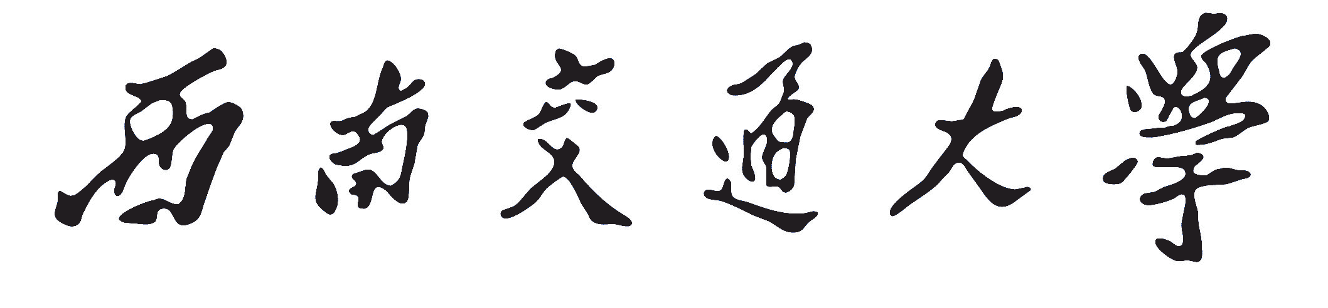


毕业设计（论文）中期报告

题 目：
学 院：
专 业：
学 号：
姓 名：
手 机：
指导教师：
教师职称：
填表日期：

西南交通大学教务处制表

题目名称
题目来源 | 生产实际 教师自拟 学生自拟 其他
题目类型 | 工程设计 应用研究 理论研究 技术开发 社会实践 其他
一、毕业设计（论文）概述

二、毕业设计（论文）整体安排及进度

三、毕业设计（论文）已完成的研究部分

四、下一部分的工作安排

五、毕业设计（论文）工作中存在的问题

学生（签字） 年 月 日 指导教师（签字）： 年 月 日

